Государственное бюджетное профессиональное
образовательное учреждение
«Хакасский многопрофильный техникум»
Методическая разработка
Классного часа
посвящённого празднованию Дня защитника Отечества.

«Чтобы помнили...»


Разработала:
Горбатовская В.Р.

г. Черногорск 2025г.

Классный час "Чтобы помнили..."

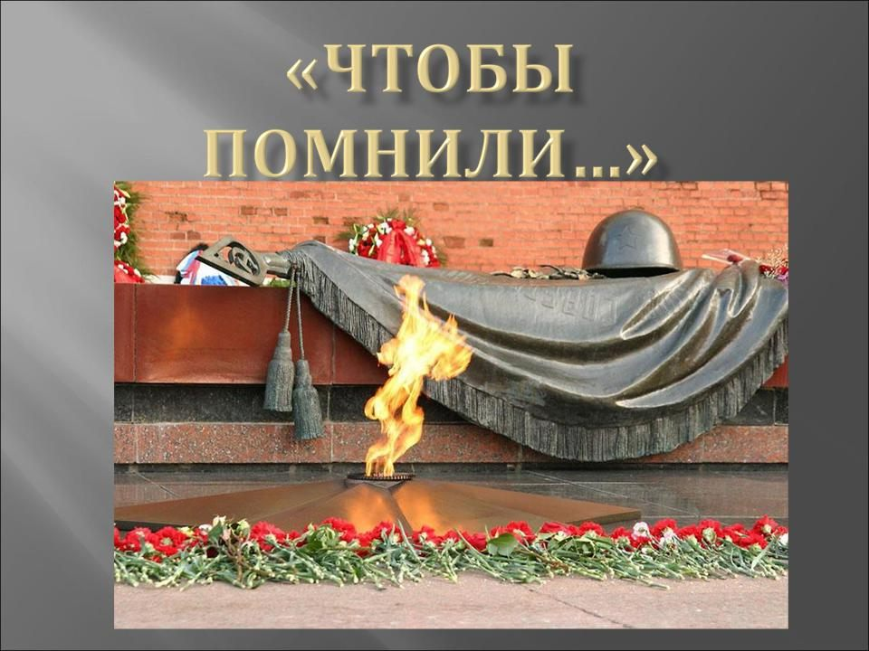

Цель: воспитание сознательной любви к Родине, уважения к историческому прошлому своего народа на примере подвигов, совершенных в годы Великой Отечественной войны.
Задачи:
- активизировать учащихся, заострить внимание на драматические страницы в жизни страны; развивать дискуссионные умения ребят;
- формировать навыки юного патриота своей Родины, гордость за своих воинов;
- воспитывать волевые качества на примерах героев войны; прививать бережное отношение к историческому прошлому Отчизны
Учитель. Тема нашего классного часа: “Чтобы помнили” и посвящен о Великой Отечественной войне.
В конце беседы мы ответим на вопрос: “Почему мы должны помнить нашу историю?”
80 лет прошло с тех пор, как закончилась война, которая нанесла тяжёлые раны нашей стране. Фашисты разрушили и сожгли сотни тысяч городов, деревень и посёлков. Трудно найти в нашей стране семью, дом, куда бы, не пришло горе. Кто-то потерял отца или мать, сына или дочь, сестру. Об этом должны помнить мы, граждане нашей страны.
- Когда началась Великая Отечественная война?
Кончалась жаркая июньская ночь, уже поднялась заря нового дня – воскресенья 22 июня 1941 года.
Первый удар на себя приняла Брестская крепость. Последние дни борьбы овеяны легендами. К этим дням относятся надписи, оставленные на стенах крепости ее защитниками: "Умрем, но из крепости не уйдем", "Я умираю, но не сдаюсь. Прощай, Родина. 20.07.41 г.". Ни одно из знамен воинских частей, сражавшихся в крепости, не досталось врагу. Гитлеровцы целую неделю атаковали крепость. Советским воинам приходилось отбивать по 6-8 атак в день. Рядом с бойцами были женщины и дети. Они помогали раненым, подносили патроны, участвовали в боевых действиях. Фашисты пустили в ход танки, огнеметы, газы, поджигали и скатывали с внешних валов бочки с горючей смесью. Горели и рушились казематы, нечем было дышать, но когда в атаку шла вражеская пехота, снова завязывались рукопашные схватки. В короткие промежутки относительного затишья в репродукторах раздавались призывы сдаваться в плен. Находясь в полном окружении, без воды и продовольствия, при острой нехватке боеприпасов и медикаментов гарнизон мужественно сражался с врагом. Только за первые 9 дней боев защитники крепости вывели из строя около 1,5 тысяч солдат и офицеров противника. К концу июня враг захватил большую часть крепости. 29 и З0 июня гитлеровцы предприняли непрерывный двухсуточный штурм крепости с использованием мощных 1500 и 1800-килограммовых авиабомб. Наши солдаты до последней капли крови защищали Брестскую крепость, почти все они погибли, но память о них живет.
- Почему советские люди так защищали свою землю?
- Почему война получила название Отечественная?
Наш народ поднялся на защиту Отечества, и поэтому война получила название Отечественной. Великая Отечественная война (1941 - 1945г.), навязанная Советскому Союзу германским фашизмом, продолжалась 1418 дней и ночей, она была самой жестокой и тяжелой в истории нашей Родины. Фашистские варвары разрушили и сожгли 1710 городов, более 70 тысяч сел и деревень, уничтожили 84 тысячи школ, лишили крова 25 миллионов человек и причинили нашей стране колоссальный материальный ущерб.
Наше Отечество выстояло в борьбе с сильным и коварным врагом, совершив подвиги, длившиеся четыре огненных года.
- Как вы понимаете слово - "подвиг"? (Учащиеся рассуждают)
Учитель: Подвиг - это когда в великом бескорыстном порыве души человек отдает себя людям, во имя людей жертвует всем, даже собственной жизнью.
Бывает подвиг одного человека, двух, трех, сотен, тысяч, а бывает ПОДВИГ НАРОДА, когда народ поднимается на защиту Отечества, его чести, достоинства и свободы. Весь народ поднялся на защиту Родины. Двадцать семь миллионов человеческих жизней унесла война. Фашизм не щадил ни женщин, ни стариков, ни детей.
Ученик.
Вспомним их поименно...
Горем вспомним своим!
Это нужно не мертвым
Это нужно живым!
(рассказы детей о своих предках, которые участвовали в Великой Отечественной войне)
Учитель: Вечно будет жить в наших сердцах память о наших близких , отдавших свою жизнь за свободу и счастье людей.
Ученик
Помните!
Через века, через года –
Помните!
О тех,
Кто уже не придёт никогда, -
помните!
Не плачьте!
В горле сдержите стоны,
Горькие стоны.
Памяти павших будьте достойны!
Вечно
достойны!
Хлебом и песней,
мечтой и стихами,
жизнью просторной,
каждой секундой,
каждым дыханием
будьте достойны!
(Р.Рождественский)
Война – это и тяжёлые кровопролитные бои, решающие сражения, такие, например, как победа под Москвой в декабре 1941 года, когда немцы в бинокли рассматривали город, им казалось, что Москва – столица нашей страны – уже покорена, завоевана ими.
Однако им пришлось отступать и потерпеть крах в этой битве. 7 ноября был проведён парад на Красной площади, который поднял боевой дух армии и народа. Прямо с парада солдаты шли в бой. Мы помним подвиг героев панфиловцев, которые почти все погибли, но не пропустили врага. Помним слова лейтенанта Клочкова: “Велика Россия, а отступать некуда, позади Москва!” (Рассказы детей о битве под Москвой)
- Это и Сталинградская битва, когда огромная по численности солдат армия Гитлера попала в окружение под городом Сталинградом, вместе с солдатами попали в плен многие высшие командиры – по этому поводу в Германии был даже объявлен траур. Во время обороны Сталинграда, в конце сентября 1942 года, разведывательная группа из четырёх солдат, возглавляемая сержантом Павловым, захватила в центре города четырехэтажный дом и закрепилась в нем. На третьи сутки в дом прибыло подкрепление, доставившее пулемёты, противотанковые ружья и боеприпасы, и дом стал важным опорным пунктом в системе обороны дивизии. Немцы организовывали атаки по несколько раз в день. Каждый раз, когда солдаты или танки пытались вплотную приблизиться к дому, Павлов со своими товарищами встречал их шквальным огнём из подвала, окон и крыши. Всё время обороны дома Павлова (с 23 сентября по 25 ноября 1942 года) в подвале находились мирные жители, пока советские войска не перешли в контратаку. Мы помним об этой кровопролитной битве. В Сталинграде воздвигнут мемориал “Родина-мать”, куда мы можем прийти и поклониться всем людям, которые погибли, спасая мир.
- Это главные события войны, но война – это прежде всего тяжёлый, изнурительный, непрекращающийся труд людей в тылу, на заводах по ремонту боевой техники, по изготовлению снарядов, оружия, одежды для армии. А ведь мужчины были на фронте, места у станков заняли их жены и дети, старики, те, кто не мог уйти на фронт. Главным для них стал труд, работа по 14 часов, иногда они даже спали в цеху, не уходя домой. Жили впроголодь, не доедая, не досыпая, забыв о себе “Всё для фронта, всё для победы!” - это был главный лозунг тех дней и ещё надежда – дождаться живыми тех, кого проводили: отца, брата, сестру.
Ученик.
Неугасима память поколений
И память тех, кого так свято чтим,
Давайте, люди, встанем на мгновенье
И в скорби постоим и помолчим
(минута молчания)
Ученик: 9 Мая - День легендарной победы над фашизмом во Второй Мировой войне и День памяти погибших воинов. Этот День Великой Победы празднуют не только ветераны Великой Отечественной войны, но и их дети, внуки, правнуки. Каждый год у нас в стране проходит акция “Георгиевская лента” Георгиевская лента - это многовековой символ, олицетворяющий подвиг русского воина на полях сражений, элемент награды, выдававшийся за подвиг. Цвет оранжевый и черный означают дым и пламень и являются знаком личной доблести солдата, проявленной в бою.
История этого великого праздника еще раз напомнит всем нам о героизме и патриотизме всех защитников нашей Родины. День Победы – это праздник в честь всех тех, кто подарил нам мир на этой земле!
Учитель: Праздник 9 Мая стал священным для каждого из нас
Почему же мы должны помнить о Великой Отечественной Войне?
Ученик:
Пусть дни войны тянулись очень долго,
Пусть быстро мчались мирные года.
Победы под Москвой, под Курском и на Волге
История запомнит навсегда.
Пусть Вы сейчас отцы и деды,
Виски посеребрила седина.
Вовек Вам не забыть весну Победы,
Тот день, когда закончилась война.
Пусть многие сегодня не в строю,
Мы помним все, что делалось тогда
И обещаем Родину свою
Сберечь для дела, мира и труда
Ученик: 80 лет назад окончилась Великая Отечественная война. Для мировой истории это, может быть, краткий миг, а для людей – целая жизнь. Время летит, как ветер. Годы текут как реки. Но как скалы стоят герои. Бессмертен их подвиг. Потому что залогом их бессмертия стала наша память. Память нужна не только тем, кто выстоял, ещё нужнее она - молодым, чтобы мы знали, что такое жизнь и смерть, война и мир и какой ценой достигается свобода. Поэтому мы должны помнить о прошлом и благодарить старшее поколение за Великую Победу. Она оплачена миллионами жизней, слезами родных и близких. Спасибо павшим и живым. Спасибо и низкий поклон всем нашим ветеранам, труженикам тыла. С Праздником! С праздником 9 Мая! Счастья, здоровья, благополучия! Спасибо за мирное небо над нашими головами!
(песня День Победы)

